Z A P I S N I K

35. (tridesetipete) sjednice Vijeća Mjesnog odbora Zapruđe, održane 23. travnja 2024. u prostorijama Mjesnog odbora Zapruđe, Meštrovićev trg 1g, s početkom u 19:00 sati

NAZOČNI ČLANOVI VIJEĆA:
Barica Anić, Josip Barišić, Tomislav Lopandić, Mila Petričević, Bruno Pintar, Boris Škoti i Gordana Žarković.
NENAZOČNI ČLANOVI VIJEĆA: -
OSTALI NAZOČNI: -

Predsjedava: Gordana Žarković, predsjednica Vijeća.
Zapisnik vodi: Josip Barišić, potpredsjednik Vijeća.

Predsjednica konstatira da je nazočno 7 od ukupno 7 članova Vijeća, što znači da Vijeće može pravovaljano odlučivati, te otvara 35. sjednicu Vijeća Mjesnog odbora.

USVAJANJE ZAPISNIKA

Vijeće jednoglasno prihvaća tekst Zapisnika 34. sjednice Vijeća Mjesnog odbora Zapruđe, održane 27. ožujka 2024.g.

USVAJANJE DNEVNOG REDA

Vijeće jednoglasno prihvaća dnevni red koji glasi:

D N E V N I R E D

- Prijedlog zaključka za uklanjanje/redovno održavanje živice na južnom dijelu Trumbićeve ulice na križanju s Balokovićevom ulicom
- Prijedlog zaključka za skidanjem gnijezda vrana i orezivanjem drveća na kojima se nalaze velike količine gnijezda
- Prijedlog zaključka o potrebi koordinacije i usklade novo posađenog drveća i projekta za park za pse na zelenoj površini uz Most Mladosti
- Prijedlog zaključka o davanju mišljenja za zahtjev za korištenje javne površine za Hranilište za mačke ispred Vankine ulice broj 5
- Prijedlog zaključka o postavljanju rasvjetnih stupova na području parkirališta ispred stambene zgrade Balokovićeva ulica 25-37
- Prijedlog zaključka o popravku spomenika/obilježja zahvale građanima na Meštrovićevom trgu
- Pitanja, prijedlozi, obavijesti

Ad 1. Prijedlog zaključka za uklanjanje/redovno održavanje živice na južnom dijelu Trumbićeve ulice na križanju s Balokovićevom ulicom

Članovi Vijeća primili su materijal uz poziv.

Predsjednica usmeno informira članove Vijeća o predmetnoj točci dnevnog reda te otvara raspravu.

U raspravi sudjeluju: Barica Anić, Josip Barišić, Tomislav Lopandić, Mila Petričević, Bruno Pintar, Boris Škoti i Gordana Žarković

Vijeće jednoglasno donosi

Z A K LJ U Č A K

o uklanjanju i redovnom održavanju živice na južnom dijelu Trumbićeve ulice na
križanju s Balokovićevom ulicom

- Vijeće Mjesnog odbora Zapruđe raspravljalo je o uklanjanju i redovnom održavanju živice na južnom dijelu Trumbićeve ulice na križanju s Balokovićevom ulicom.
- Vijeće Mjesnog odbora Zapruđe smatra da je živicu na južnom dijelu Trumbićeve ulice na križanju s Balokovićevom ulicom, a zbog nepreglednosti prilikom izlaska iz parka potrebno ili ukloniti ili od Zrinjevca tražiti redovito održavanje živice do najviše 50 cm visine.
- Ovaj zaključak dostavlja se Vijeću Gradske četvrti Novi Zagreb – istok.
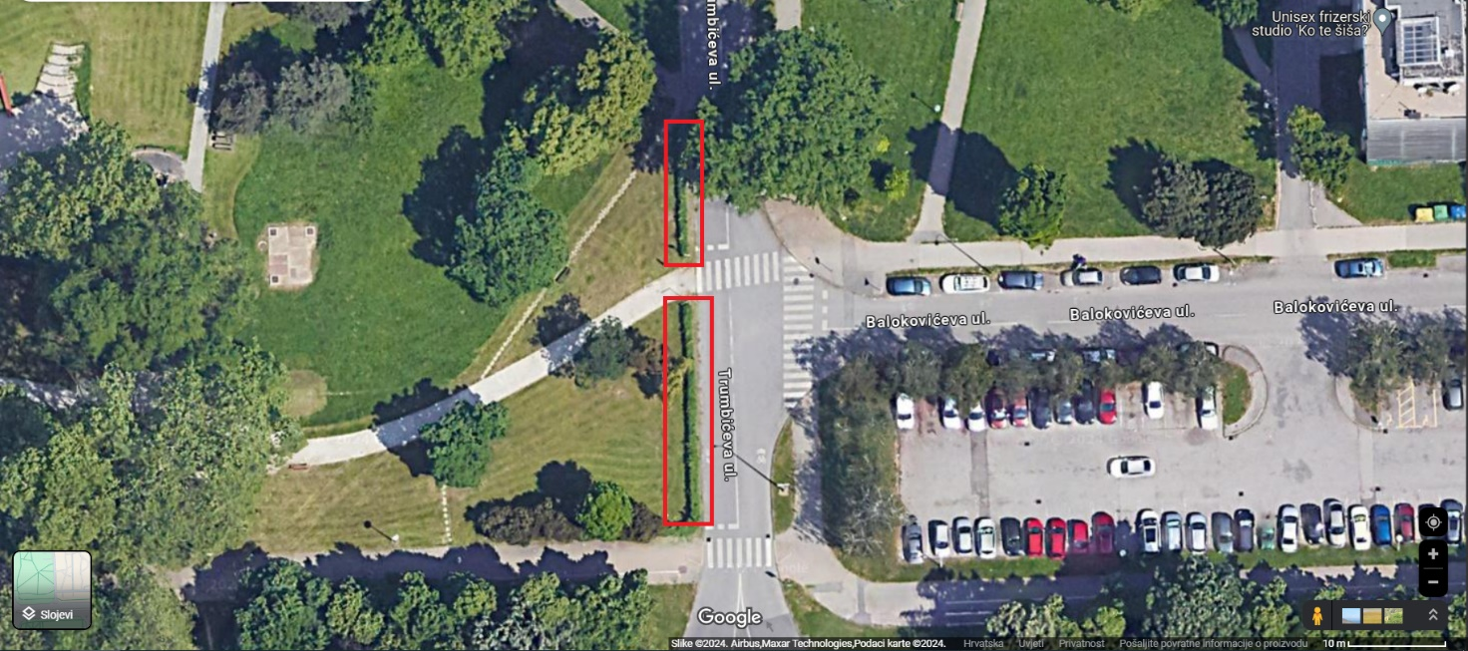

Ad 2. Prijedlog zaključka za skidanjem gnijezda vrana i orezivanjem drveća na kojima se nalaze velike količine gnijezda

Članovi Vijeća primili su materijal uz poziv.

Predsjednica usmeno informira članove Vijeća o predmetnoj točci dnevnog reda te otvara raspravu.

U raspravi sudjeluju: Barica Anić, Josip Barišić, Tomislav Lopandić, Mila Petričević, Bruno Pintar, Boris Škoti i Gordana Žarković

Vijeće jednoglasno donosi

Z A K LJ U Č A K

o skidanju gnijezda vrana i orezivanju drveća na kojima se gnijezda nalaze

- Vijeće Mjesnog odbora Zapruđe raspravljalo je o skidanju gnijezda vrana i orezivanju drveća na kojima se nalaze velike količine gnijezda.
- Vijeće Mjesnog odbora Zapruđe podnijelo je zahtjev za skidanje gnijezda vrana u roku do 01.03.2024., ove kao i prošle godine. Gnijezda su skinuta, ali isto nije polučilo pozitivni rezultat, vrane su u vrlo kratkom vremenu postavile nova gnijezda na istom mjestu. Vijeće traži da se što hitnije pristupi ponovnom skidanju gnijezda vrana i orezivanju drveća na kojima se nalaze velike količine gnijezda, i to neposredno u velikoj blizini prozora, što kod građana izaziva neugodnost i strah te koja su zbog svog oblika grana pogodna za postavljanje gnijezda:
a) Vučetićev prilaz 3
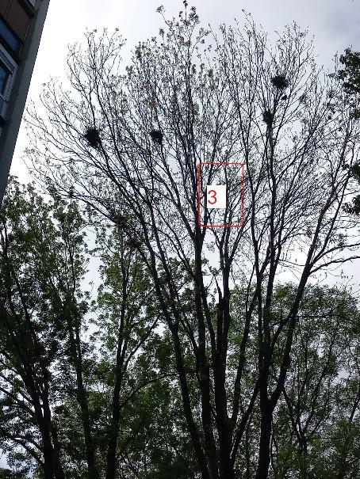 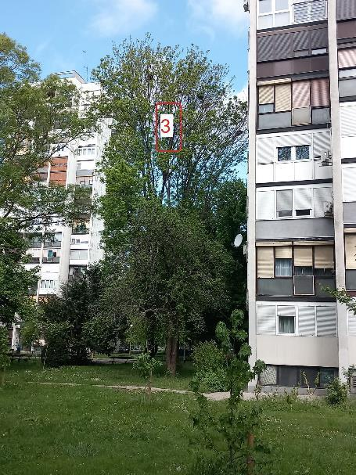
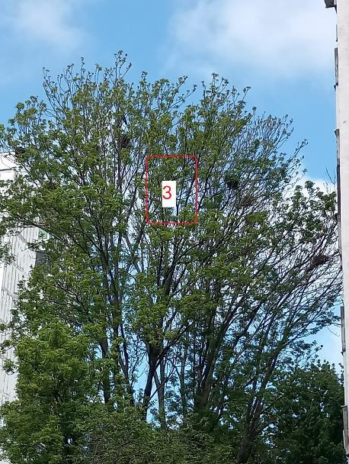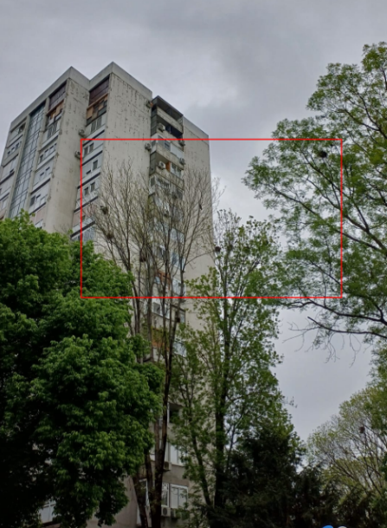
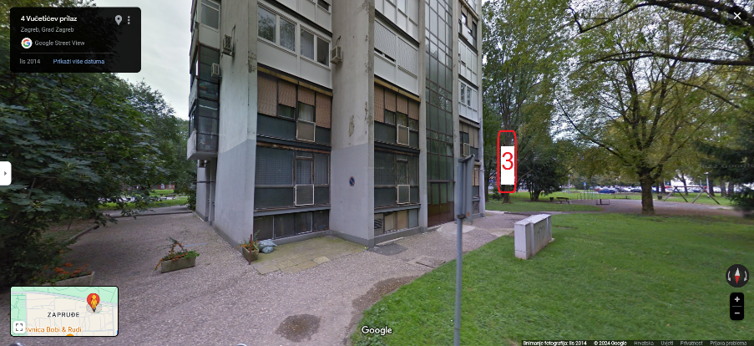
b) između Adamičeve 15 i Baburičine 34
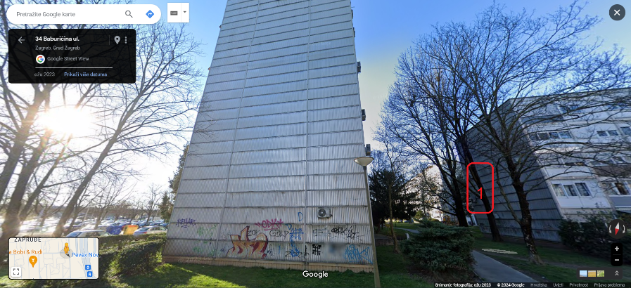
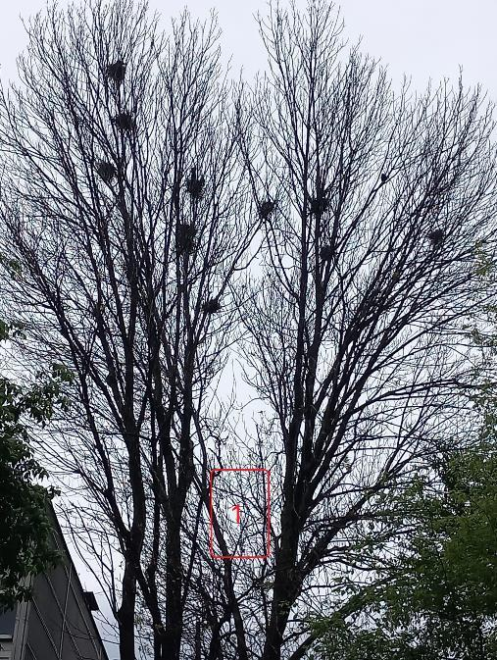
c) između vrtića i Vučetićevog prilaza 3
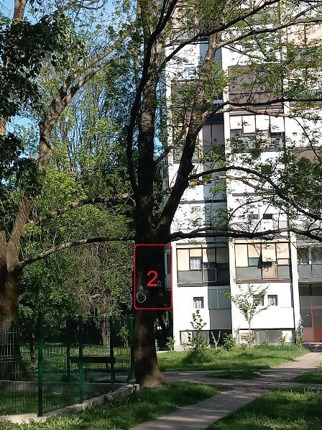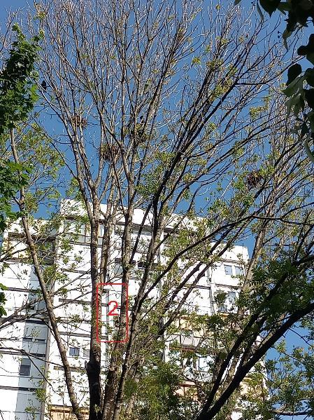
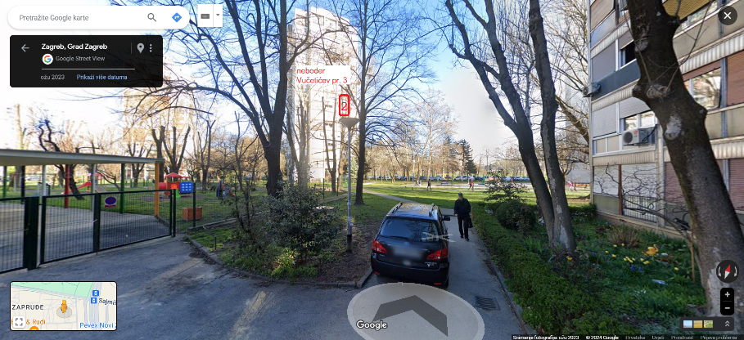
d) ispred Baburičina 1-9
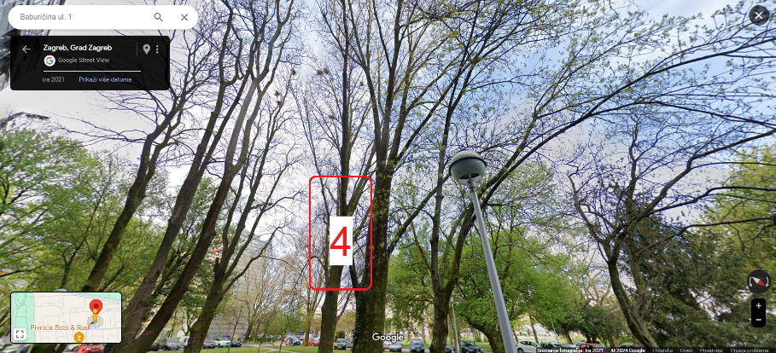
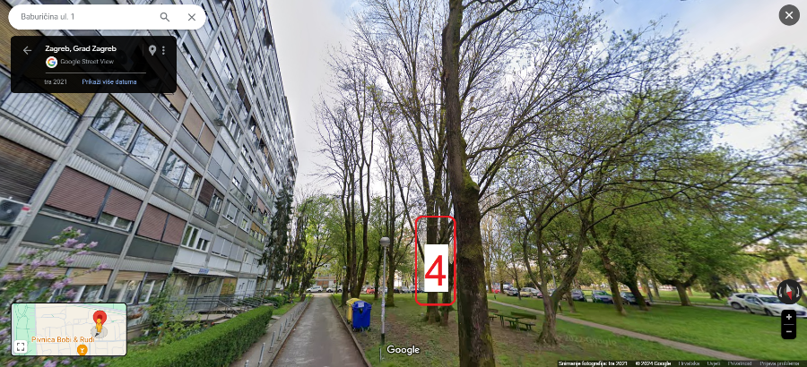
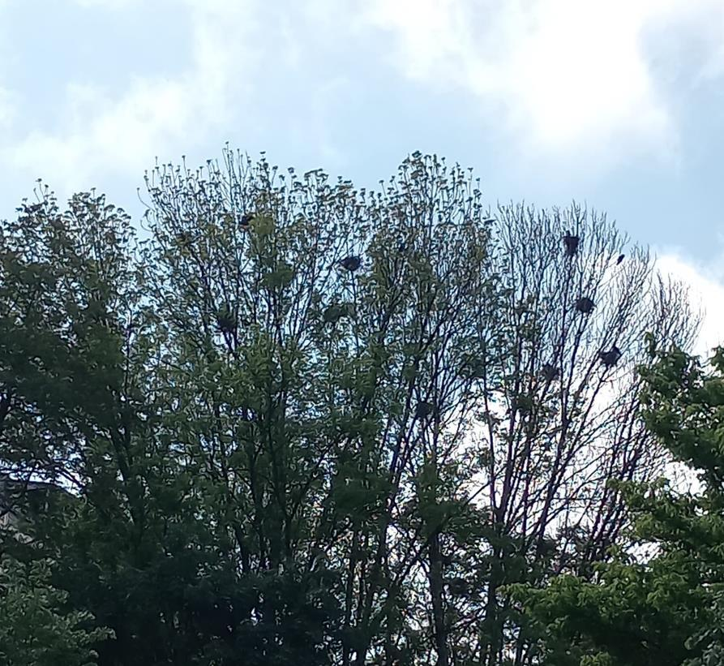
e) ispred Balokovićeve 75
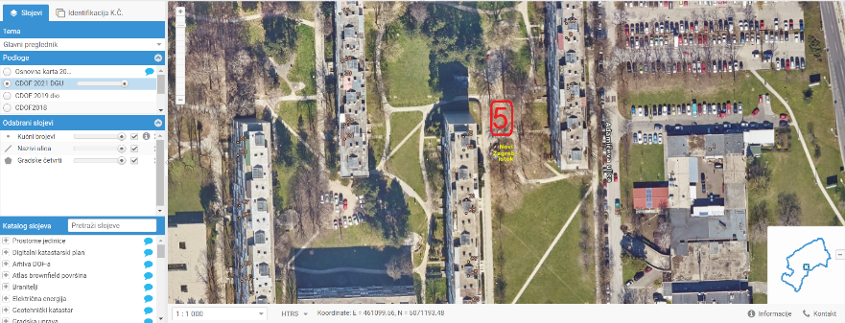
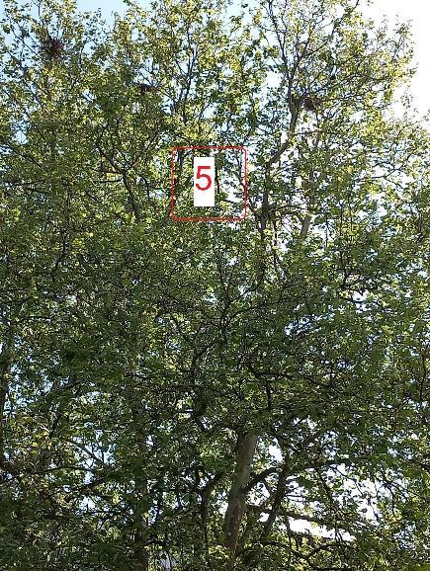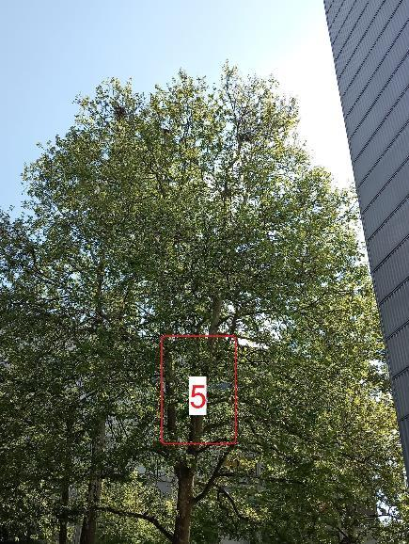
f) ispred Balokovićeve 51
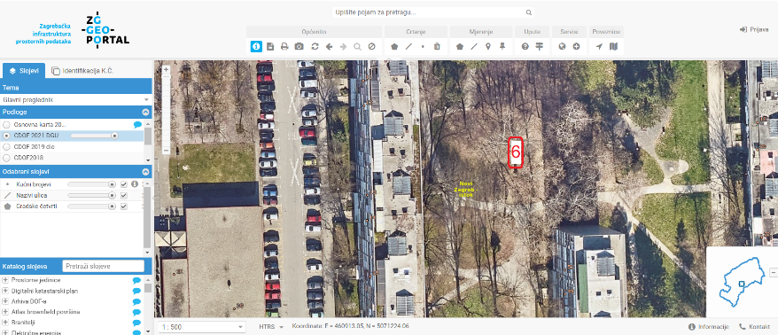
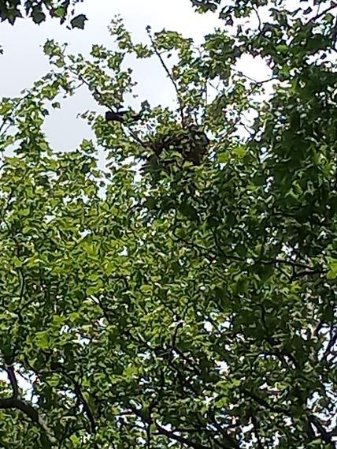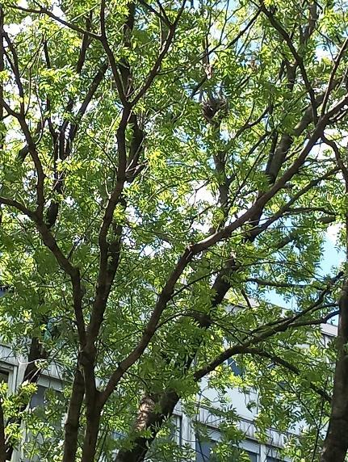
g) Meštrovićev trg
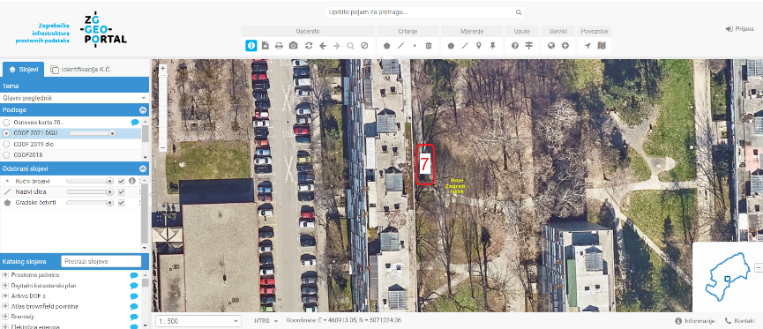
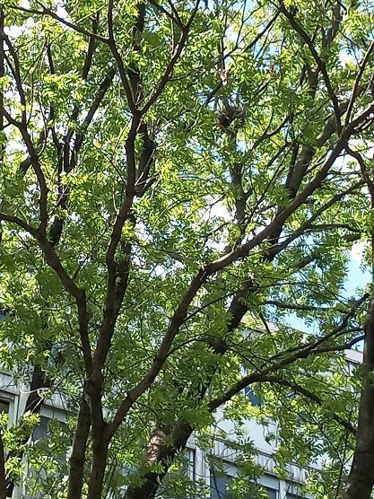
- Vijeće traži da se prilikom uklanjanja i orezivanja granja, uklonjeni materijal promptno odveze i ne ostavlja podno drveća.
- Vijeće traži da se u nadolazeće godine iznađe adekvatnije i dugoročnije rješenje za navedeni problem (primjerice upotreba sokolara ili drugo rješenje).
- Ovaj zaključak dostavlja se Vijeću Gradske četvrti Novi Zagreb – istok.
Ad 3. Prijedlog zaključka o potrebi koordinacije i usklade novo posađenog drveća i projekta za park za pse na zelenoj površini uz Most Mladosti

Članovi Vijeća primili su materijal uz poziv.

Predsjednica usmeno informira članove Vijeća o predmetnoj točci dnevnog reda te otvara raspravu.

U raspravi sudjeluju: Barica Anić, Josip Barišić, Tomislav Lopandić, Mila Petričević, Bruno Pintar, Boris Škoti i Gordana Žarković

Vijeće jednoglasno donosi

Z A K LJ U Č A K

o potrebi koordinacije i usklade novo posađenog drveća i projekta za park za pse
na zelenoj površini uz Most Mladosti

- Vijeće Mjesnog odbora Zapruđe raspravljalo je o potrebi koordinacije i usklade novo posađenog drveća i projekta za park za pse na zelenoj površini uz Most Mladosti.
- Vijeće Mjesnog odbora Zapruđe traži da se kontaktira projektant parka za pse (javna nabava) na zelenoj površini uz Most mladosti te da se projekt uskladi sa podatkom o novo posađenom drveću na toj zelenoj površini.
- Ovaj zaključak dostavlja se Vijeću Gradske četvrti Novi Zagreb – istok.

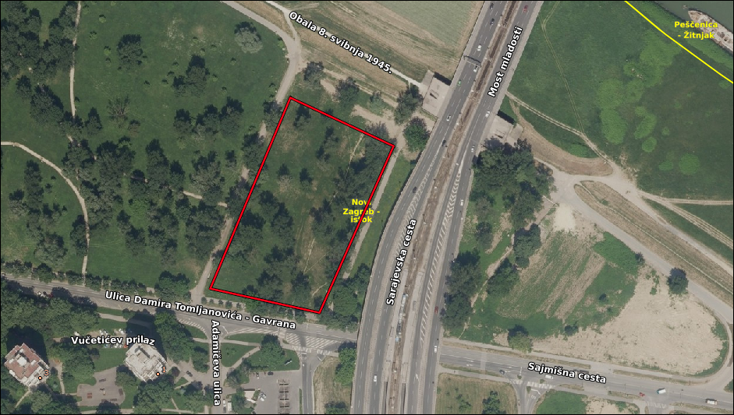
Ad 4. Prijedlog zaključka o davanju mišljenja za zahtjev za korištenje javne površine za hranilište za mačke ispred Vankine ulice broj 5

Članovi Vijeća primili su materijal uz poziv.

Predsjednica usmeno informira članove Vijeća o predmetnoj točci dnevnog reda te otvara raspravu.

U raspravi sudjeluju: Barica Anić, Josip Barišić, Tomislav Lopandić, Mila Petričević, Bruno Pintar, Boris Škoti i Gordana Žarković

Vijeće jednoglasno donosi

Z A K LJ U Č A K

o davanju mišljenja za zahtjev za korištenje javne površine za Hranilište za
mačke ispred Vankine ulice br. 5

- Vijeće Mjesnog odbora Zapruđe zaprimilo je zahtjev Udruge Prava šapa za korištenje javne površine za Hranilište za mačke ispred Vankine ulice 5. Vijeće podržava prijedlog i daje pozitivno mišljenje na podneseni zahtjev.
- Ovaj zaključak dostavlja se Vijeću Gradske četvrti Novi Zagreb – istok.

preko puta kućnog broja 5, k.č.br. 510 k.o. Zaprudski Otok

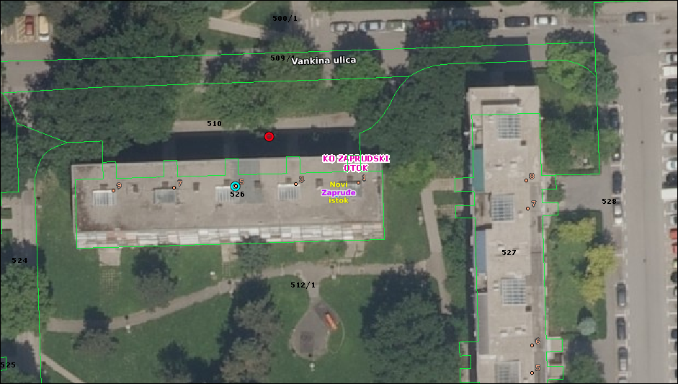

Ad 5. Prijedlog zaključka o postavljanju rasvjetnih stupova na području parkirališta ispred stambene zgrade Balokovićeva ulica 25-37

Članovi Vijeća primili su materijal uz poziv.

Predsjednica usmeno informira članove Vijeća o predmetnoj točci dnevnog reda te otvara raspravu.

U raspravi sudjeluju: Barica Anić, Josip Barišić, Tomislav Lopandić, Mila Petričević, Bruno Pintar, Boris Škoti i Gordana Žarković

Vijeće jednoglasno donosi

Z A K LJ U Č A K

o postavljanju rasvjetnih stupova na području parkirališta ispred stambene
zgrade Balokovićeva ulica 25-37

- Vijeće Mjesnog odbora Zapruđe raspravljalo je o postavljanju rasvjetnih stupova na području parkirališta ispred stambene zgrade Balokovićeva ulica 25-37.
- Vijeće Mjesnog odbora Zapruđe traži da se na parkiralištu ispred Balokovićeve 25-37 postave barem tri visoka rasvjetna stupa (kako bi snop svjetla obasjao što više površine) obzirom da navedeno parkiralište nema niti jedan rasvjetni stup i kada padne noć isto je u totalnom mraku, te da se okolna rasvjeta oslobodi od obraslih krošnji koje onemogućavaju prodor svijetla na pješačke putove oko parkirališta.
- Ovaj zaključak dostavlja se Vijeću Gradske četvrti Novi Zagreb – istok.
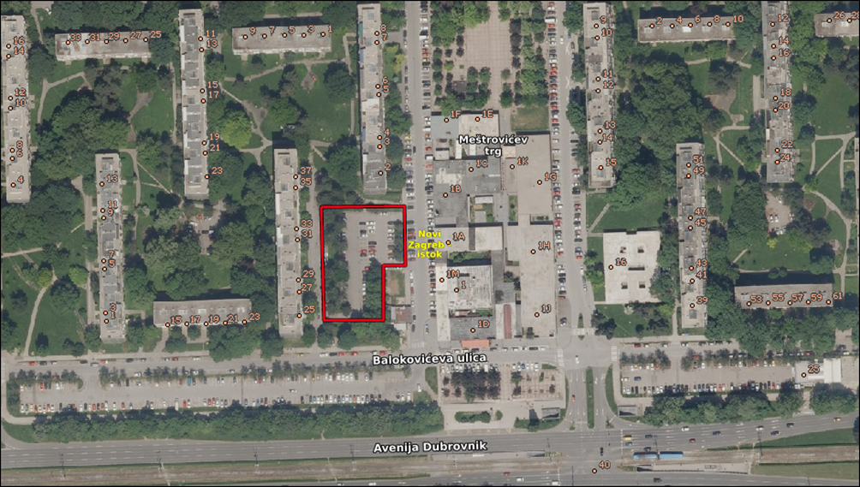

Ad 6. Prijedlog zaključka o popravku spomenika/obilježja zahvale građanima na Meštrovićevom trgu

Članovi Vijeća primili su materijal uz poziv.

Predsjednica usmeno informira članove Vijeća o predmetnoj točci dnevnog reda te otvara raspravu.

U raspravi sudjeluju: Barica Anić, Josip Barišić, Tomislav Lopandić, Mila Petričević, Bruno Pintar, Boris Škoti i Gordana Žarković

Vijeće jednoglasno donosi

Z A K LJ U Č A K

o popravku spomenika/obilježja zahvale građanima na Meštrovićevom trgu

- Vijeće Mjesnog odbora Zapruđe raspravljalo je o popravku spomenika/obilježja zahvale građanima na Meštrovićevom trgu.
- Vijeće Mjesnog odbora Zapruđe traži da se izvrši popravak dopunom slova koja nedostaju na spomeniku/obilježju zahvale građanima Zapruđa na samodoprinosu kojim je izgrađen Meštrovićev trg.
- Ovaj zaključak dostavlja se Vijeću Gradske četvrti Novi Zagreb – istok.
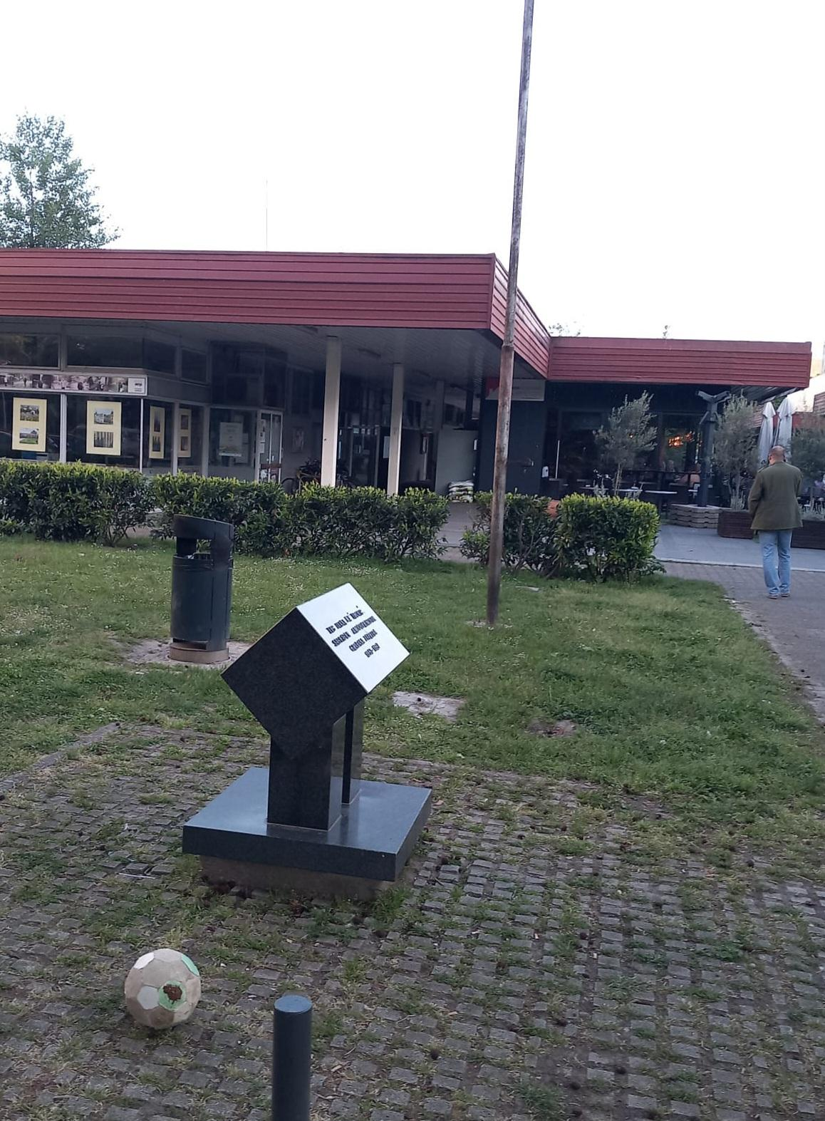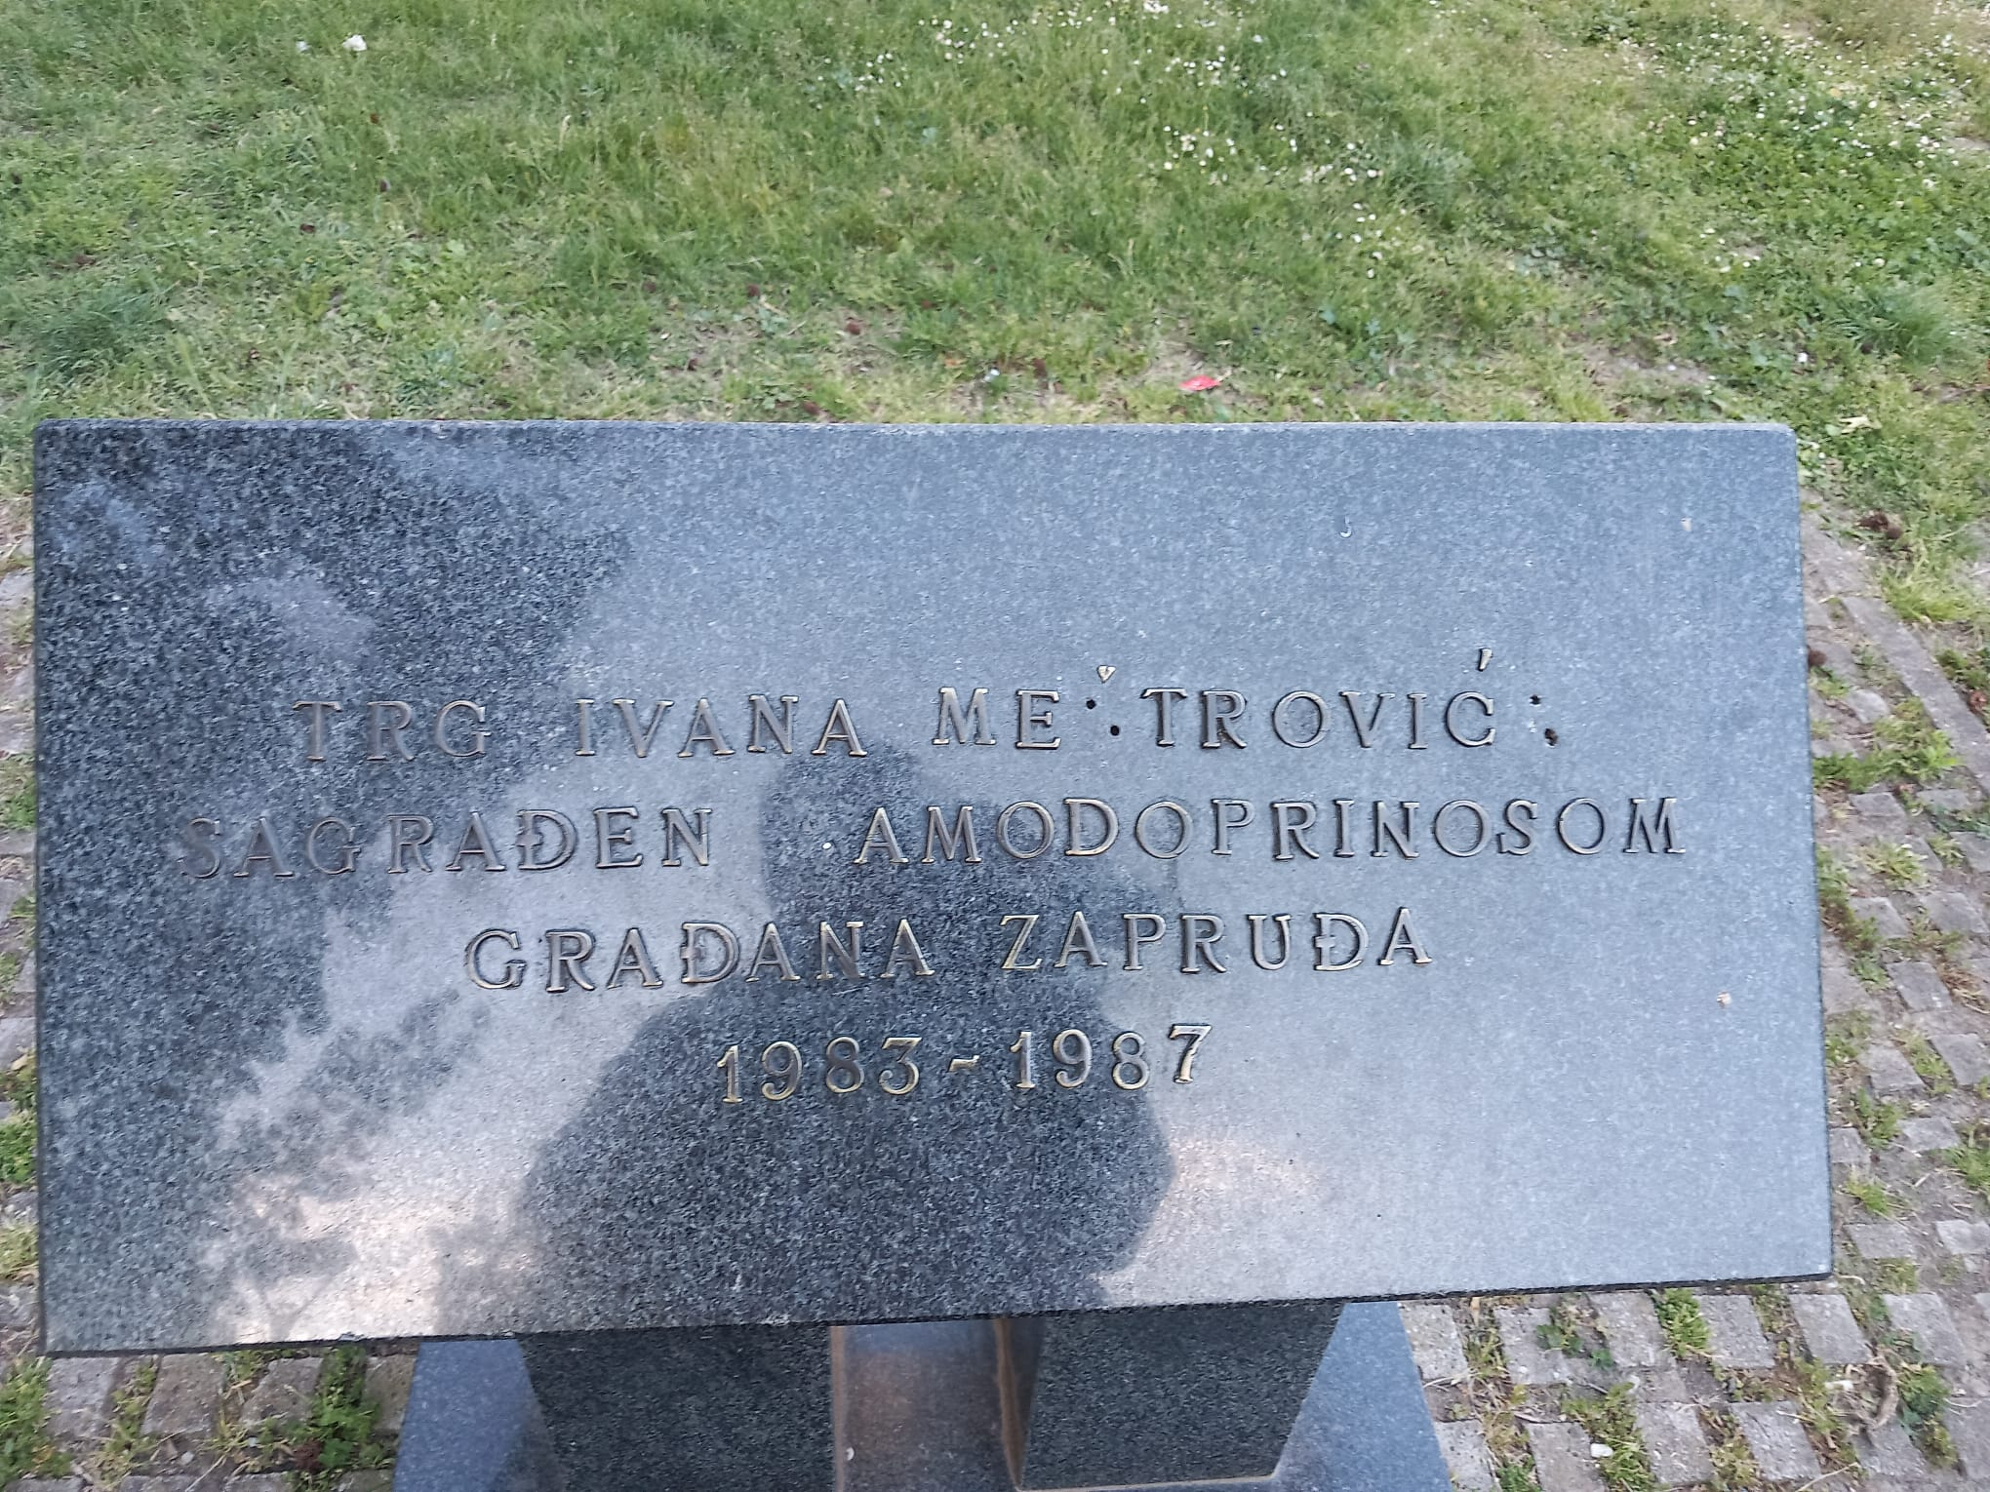

Ad 7. Pitanja, prijedlozi, obavijesti
Budući da više nitko ne traži riječ, predsjednica konstatira da je dnevni red iscrpljen i zaključuje sjednicu u 20,00 sati.
Zapisnik sastavio:
Josip Barišić,
potpredsjednik Vijeća Mjesnog odbora Zapruđe

KLASA: 024-08/24-003/833
URBROJ: 251-13-11-9/007-24-2
Zagreb, 23. travnja 2024.

Predsjednica
Vijeća Mjesnog odbora
Zapruđe

Gordana Žarković

Izvješće o glasanju na 35. sjednici Vijeća Mjesnog odbora Zapruđe dana 23.04.2024.
br. | Članovi Vijeća | Točka 1. | Točka 2. | Točka 3. | Točka 4. | Točka 5. | Točka 6.
1. | Barica Anić | + | + | + | + | + | +
2. | Josip Barišić | + | + | + | + | + | +
3. | Tomislav Lopandić | + | + | + | + | + | +
4. | Mila Petričević | + | + | + | + | + | +
5. | Bruno Pintar | + | + | + | + | + | +
6. | Boris Škoti | + | + | + | + | + | +
7. | Gordana Žarković | + | + | + | + | + | +
 | * ZA = +
 | PROTIV = —
 | SUZDRŽAN = 0
 | NIJE PRISUTAN = prekrižiti ime

